Дискреционное разграничение прав в Linux. Основные атрибуты

20 ноября, 2023, Москва, Россия

# Цели и задачи работы

## Цель лабораторной работы

Получение практических навыков работы в консоли с атрибутами файлов для групп пользователей.

# Процесс выполнения лабораторной работы

## Определяем UID и группу двух пользователей

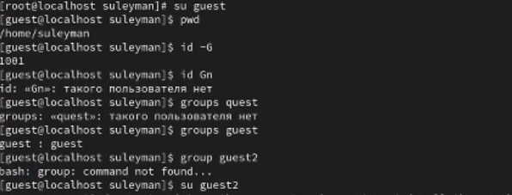

Информация о пользователях

## Файл с данными о пользователях

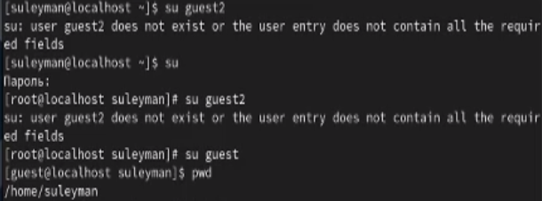

Сожержимое файла /etc/group

## Атрибуты директории

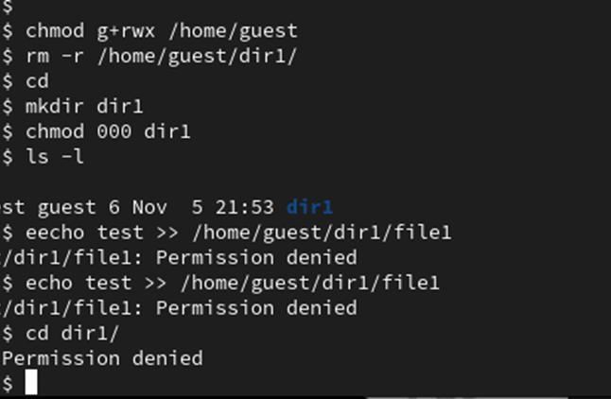

Снятие атрибутов с директории

## Заполнение таблицы

# Выводы по проделанной работе

## Вывод

В ходе выполнения работы, мы смогли приобрести практические навыки работы в консоли с атрибутами файлов для групп пользователей.